Исследовательский проект на тему
«Семь чудес света»

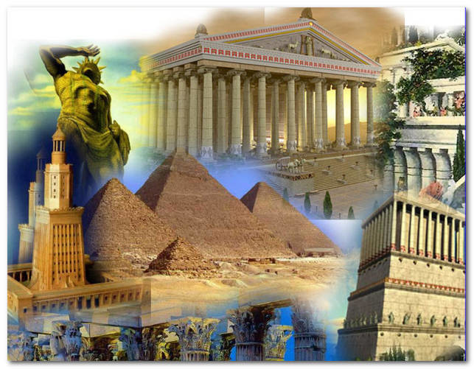

Школа - МБОУ СОШ №117, 7Б класс.
Автор – Глазырина Виктория Владиленовна.
Руководитель – Трухина Людмила Григорьевна.
Город Снежинск, 2017 год.
Цель работы:
- изучить и исследовать все чудеса света
- рассказать про них интересные подробности
- узнать новый материал
- расширить свой кругозор

План работы:
- Определения понятия семь чудес Древнего мира
- Рассказ о Пирамиде Хеопса
- Рассказ о Висячих садах Семирамиды
- Рассказ о Статуи Зевса в Олимпии
- Рассказ о Храме Артемиды в Эфесе
- Рассказ о Мавзолее в Галикарнасе
- Рассказ о Колоссе Родосском
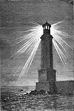
- Рассказ о Александрийском маяке
- Вывод

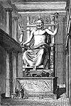
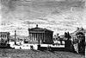
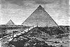
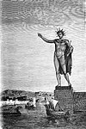
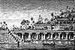
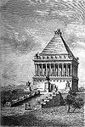
Описание темы.
Семь чудес света, или Семь чудес Древнего Мира — список самых прославленных сооружений архитектуры. Сам выбор числа освящён древнейшими представлениями о его полноте, законченности и совершенстве, число 7 считалось священным числом бога Аполлона. В них входят Пирамида Хеопса, Висячие сады Семирамиды, Статуя Зевса в Олимпии, Храм Артемиды в Эфесе, Мавзолей в Галикарнасе, Колосс Родосский и Александрийский маяк. Семь чудес света посещает множество людей, и они считаются главными достопримечательностями в разных городах мира.

Чудо | Время создания | Место | Создатели | Разрушение | Причина | Назначение сооружения
Пирамида Хеопса | XXVI—XXIII век до н. э. | Гиза | египтяне | единственное из чудес, сохранившееся до наших дней |  | неизвестно
Висячие сады Семирамиды | 605 г. до н. э. | Вавилон | были возведены по приказу Навуходоносора II | I в. до н. э. | в 126 году до н. э. разрушен персами. | были созданы для жены царя Навуходоносора II
Статуя Зевса в Олимпии | 435 гдо н. э. | Олимпия | Фидий | V в. | сгорела в Константинополе во время пожара на Ипподроме в V в. | храмовая статуя в храме Зевсав Олимпии
Храм Артемиды в Эфесе | 560 г до н. э. | Эфес | Херсифрон разработал проект Храма и начал его строить. Пеоний и Деметрий закончили строение | 370 г. до н. э.  356 г. до н. э. или 262 г. н. э. | пожар | был построен в честь богини Артемиды
Мавзолей в Галикарнасе | 351 г. до н. э. | Галикарнас | Пифей | 1494 г. | землетрясение; сохранились: фундаменты, архитектурные фрагменты; в Британском музее в Лондоне — статуи Мавсола и его жены Артемисии, рельефы, статуи львов | был возведён как надгробный памятник карийского правителя Мавсола его женой — царицей Артемисией
Колосс Родосский | между 292 и 280 гг. до н. э. | Родос | Удачи | 224 г. до н. э.  бронзовый корпус был демонтирован в 654 г. н. э. | землетрясение | был установлен скульптором Харесом для увековечивания памяти о победе Родоса над Деметрием Полиоркетом .
Александрийский маяк | III век до н. э. | Александрия Египетская | греки, династия Птолемеев | 303 г. до н. э. — XIV в. | землетрясение | свет этого маяка был очень полезен для судоходства.

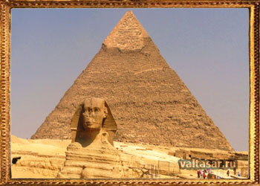
Пирамида Хеопса
Она служит усыпальницей египетского правителя Хеопса (Хуфу). Пирамида была возведена неподалеку от Гизы - пригорода Каира. Чтобы создать это чудо, потребовались совместные усилия 100 тысяч человек. Согласно расчетам археологов, работы продолжались порядка двадцати лет. На строительство пирамиды Хеопса ушло более двух миллионов блоков из известняка, вес каждого из которых составил около 2,5 тонн. высота монумента достигала примерно 5 девятиэтажек, установленных одна поверх другой.

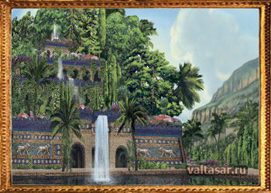
Висячие сады Семирамиды
Основой садов Семирамиды стало монументальное здание в четыре яруса, возведенное в форме пирамиды. Свисающие зеленые насаждения в сочетании с фонтанами и водоемами превратили его в настоящий оазис. Согласно старинному приданию, эти сады были созданы для жены вавилонского правителя Навуходоносора II по имени Амитис. После кончины великого полководца город стал постепенно приходить в запустение, сады Семирамиды также остались без должного ухода. Через некоторое время вышла из берегов расположенная поблизости река, что привело к размыванию фундамента постройки.
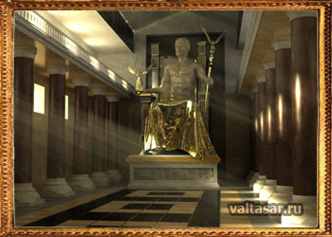
Статуя Зевса в Олимпии
Над воплощением в жизнь этого шедевра поработал древнегреческий скульптор Фидий. Тело бога было создано из слоновой кости, на украшение статуи также ушло великое множество редких самоцветов и около 200 кг золота без малейшей примеси лигатуры. Согласно преданию, в центр мраморного пола храма ударила молния. Это было расценено, как выражение одобрения со стороны Зевса. Статуя Зевса разрушилась при пожаре, который произошел в храме в 425 году.

Храм Артемиды в Эфесе
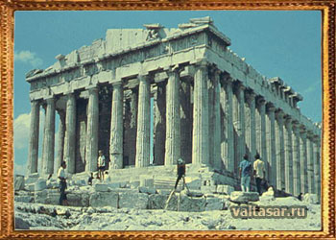
Этот храм был построен в честь покровительницы любовных отношений и семейного очага – богини Артемиды. Деньги на возведение культового сооружения предоставил лидийский царь Крёз. Храм Артемиды был разрушен во время пожара, устроенного Геростратом. Этот гражданин Эфеса захотел таким образом прославиться. Дерзкого безумца приговорили к казни, а его имя следовало предать забвению. К несчастью, архитектурному шедевру не было суждено сохраниться до наших дней.

Мавзолей в Галикорнасе
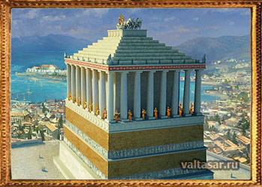
В список 7 чудес света вошла гробница жестокого правителя Мавсола. В мавзолее насчитывалось 3 уровня, суммарная высота постройки составила 46 метров. Мавзолей простоял около 19-ти веков, причиной его разрушения стало сильное землетрясение. Любопытный факт – некоторые обломки мавзолея пошли на строительство крепости святого Петра.

Колосс Родосский
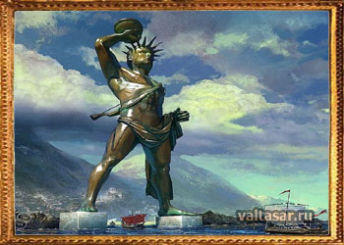
Эта статуя была изготовлена в честь Гелиоса (бога Солнца). Предполагалось, что рост фигуры составит 18 метров, но впоследствии ее решили сделать 36-метровой. Статуя в виде бога-юноши была отлита из бронзы, она расположилась на мраморном постаменте. После звершения своей работы матер - Харес был полностью разорен и окружен кредиторами, скульптор покончил с собой. Родосского Колосса погубило землетрясение, произошедшее в 222 или 226 г. до н.э. Статуя разломилась в области коленей, а ее обломки продолжали лежать на месте еще около 1000 лет.
Александрийский маяк
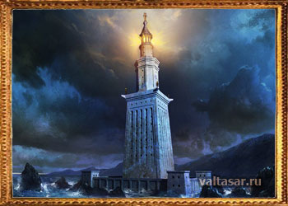
Фаросский маяк был сооружен в 3 веке до нашей эры. Этот объект должен был помогать морским судам благополучно преодолевать прибрежные рифы и избежать кораблекрушения. Александрийский маяк возвышался на 120 метров над уровнем моря, его сигналы можно было разглядеть на расстоянии до 48 км. Его разрушило мощное землетрясение, которое произошло в середине 14-го века. Некоторые фрагменты Александрийского маяка ученые обнаружили на дне морском во время исследований в 1996 году.

Заключение: 7 чудес света – это поистине великолепные творения древнего мира, которые к большому сожалению не все дошли до нашего времени. Остается надеяться, что когда-нибудь мировые технологии достигнут такого уровня, что смогут воссоздать семь чудес света древнего мира. И это будет поистине дань памяти поколений талантливым зодчим древности, создавших шедевры архитектуры, которым нет равных в современном мире.

Список литературы:
- https://ru.wikipedia.org/wiki
- http://valtasar.ru/7_chudes_sveta

